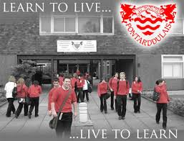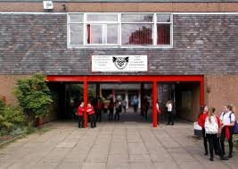

Mi instituto se llama Pontarddulais, en un instutuito no may grande situado Pontarddulais. Está bien equipado . Estoy en 9 de la ESO. El institution fue construido en 1981, Hay alrededor de 800 estudiantes y 60 profesores.

El institution empieza a las 8:30, la primera clase empieza a las 8:50. Por la tarde, las clase terminan a las 2:00 y 3:00. Cada lecciona dura 60 minutos. El recreo dura un cuarto de hora. La campana suena a las 10.45 y las clases empiezan y suena a las 11:05.

En mi colego hay un bano y una biblioteca. No me gusta el labotorio porque es pequeno. En mi colego no hay un campo de futbol y un patio y una piscina.  No mi gusta el galés porque es dificil.

Me gustan las ciencias proque son faciles, no me gustan la musica porque es aburriola, no me gustan las matematicas porque son aburridas.

Mi profesor de geographia es mas simpatico que mi profesor de la technoligia.

Mi profesor de matematicas es mas tolerante que mi profesor del galés.

No se permite comer chicle, andar a la izulerda o tendras un castadigo. Hay que llevar uniforme, se debe llegar a tiempo.

Por un lado no es justo qur no podemos usar el movil, por otro lado es necesanio corrier.

En nuestro colego llevamos el uniforme. Llevo una camisa blanca. Podemos llevar unos pantalones negros. Llevo unos calcentines y zapatos negros. Me gusta el uniforme porque es  muy entegante.

Mi asignatura favorite es geografia es divertida. Las asignatura mas util para mi es arte.

Se me da fatal matematicas.

Hago mis deberes cada noche por dos horas. Pienso que las ciencias pone demasiados deberes. Mi madre me ayuda con mis deberesb de ingles porque se la de bien la literatura. Trabajo en mi habitacion, es tranquilo.

Escucho mύsica cuando hago mis deberes porque me ayudiar a concentrame.

Mi colego